Фото. ЛДП. Меню на 23.06.2021г.
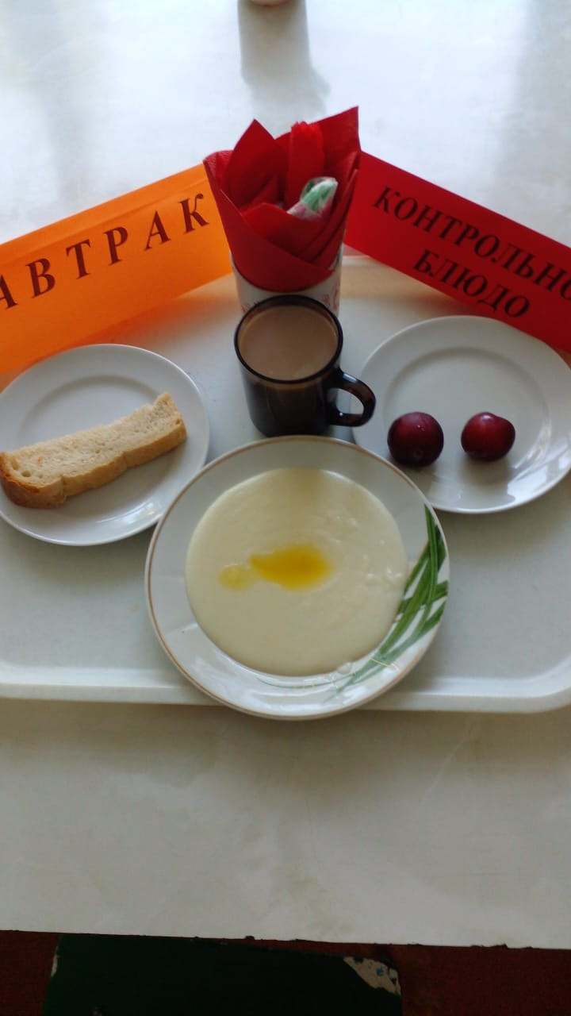
Завтрак
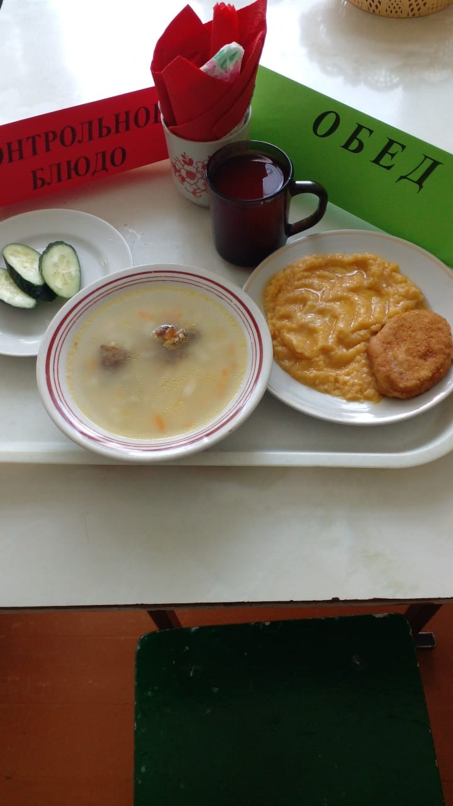
Обед

